第三章 丹诚超文本语言

一、 超文本概述
丹诚为图书馆业务应用开发了丹诚超文本语言DataTransHyperText，主要由一个DLL库hyper.dll和相应的接口函数实现。
这个超文本接口主要用于:
- 显示综合书目信息
- 显示、打印卡片
- 构造超文本风格的前端查询界面
- 为统计、数据输出程序构造人机交互界面
- 显示、打印条码
- 显示、打印各种表格帐本
- 显示、打印各种统计饼图和棒图
丹诚超文本接口可以构造出包含丰富字体的文本段落，热点文字，按钮，输入域，菜单，表格，条码，饼图，棒图...，为整个DataTrans-1000系统提供强大的超文本界面，满足图书馆用户对文献信息表达界面的高层次需求。
丹诚超文本接口还可以用于配置具有复杂版面的输出产品打印格式，打印出卡片、书本式目录、双栏或多栏文字、表格、条码、图片...，为DataTrans-1000系统提供强大的打印输出功能。
要掌握这个超文本接口的配置方法，必须熟悉丹诚超文本语言DataTransHyperText。

二、 丹诚超文本语言DataTransHyperText详释
丹诚超文本文件的存放格式是文本文件，用普通文本编辑程序就可以创建和编辑，文件扩展名习惯为.hyp。为了观察一个超文本文件的显示效果，可以装入DataTrans-1000系统的HotPoint软件进行观察。
超文本文件内的文本内容和命令以自然形态书写，文本和命令混合在一起，以书写的先后顺序发生作用。文件中以花括号括住的内容为超文本命令，命令之外的部分成为正文文字内容。
文件中的回车换行符在显示中不起回行的作用，如果需要回行，回行处应当输入\r或\n。

3.2.1 命令
命令的表达格式:
- {PageHeight:n}
其中的n表示数字值。
例如 {PageHeight:260}
- {Tabs:n1, n2, ...}
其中的n1, n2等表示个数可变的数字参数值。
例如 {Tabs:0, 50, 100, 150}
- {ACT:s}
其中的s表示字符串命令。如果命令的内容中存在空格或者逗号，应当以双引号括住，双引号不被作为选项内容。
例如 {ACT:”se /图书总库/书名/中国”}
- {HeaderBegin: o1,o2,...}
其中的o1, o2等表示数目可变的选项。每个选项之间以空格或逗号分隔，如果一个选项的内容中存在空格或者逗号，应当以双引号括住，双引号不被作为选项内容。
例如 {HeaderBegin:NF, NE}
版面中的尺寸单位
丹诚超文本语言的版面尺寸的1逻辑单位为1/72英寸。这种单位适用于页高度、页宽度、左右边界位置、制表位、字体尺寸。这种单位能够保证在各种打印机上输出的文本尺寸严密相同，但在屏幕上显示时，比定义的尺寸稍大(指无缩放，为100%比例时)。

命令表

PageHeight 页高度
{PageHeight:n}
PageWidth 页宽度
{PageWidth:n}
HeaderHeight 页眉高度
{HeaderHeight:n}
RooterHeight 页脚高度
{RooterHeight:n}
LeftBlank 页左边空
{LeftBlank:n}
RightBlank 页右边空
{RightBlank:n}
TopBlank 页顶空
{TopBlank:n}
BottomBlank 页底空
{BottomBlank: n }
TABs 制表位
{Tabs:n1, n2, ...}
ParagraphBegin 段落开始
{ParagraphBegin: n }
参数n为可选参数，定义段落相对于当前页的起Y位置
ParagraphEnd 段落结束
{ParagraphEnd}
Indent 段头位置
{Indent: n }
LeftBorder 段落左边界
{LeftBorder: n }
RightBorder 段落右边界
{RightBorder: n }
LineSep 行间距
{LineSep: n }
CharSep 字间距
{CharSep: n }
Font 字体
{Font: 字体名}
注：字体名中有空格时，需要用双引号将字体名括住，如”Courier New”。
特别地，如果字体名为barcode39，可以将数字、字母和符号的以条码的形态显示或打印出来。条码的高度以当前字体的高度为准。
Size 字体高
{Size: n }
FontStyle 字体风格
{Font:o1,o2,o3,...}
UL UnderLine下划线开始
UL- 下划线结束
BD Bold粗体开始
BD- 粗体结束
SO Strikeout删除线开始
SO- 删除线结束
SL Solid实体开始
SL- 实体结束
IT Italic斜体开始
IT- 斜体结束
Color 字体颜色
{Color:红分量, 绿分量, 蓝分量}
每个颜色分量的取值范围从0到255。
BackColor 字体背景颜色，当字体风格为SL时起作用。
{Color:红分量, 绿分量, 蓝分量}
每个颜色分量的取值范围从0到255。
BG 设置背景颜色
本命令有两种形态:
(1){BG:红分量, 绿分量, 蓝分量}：以RGB方式设置背景颜色。
(2){BG:LTGRAY}：设置背景为浅灰色。效果与{BG:192,192,192}命令相同。
HotBegin 热点开始
{HotBegin}或者{HB}
HotEnd 热点结束
{HotEnd}或者{HE}
ButtonBegin 按钮开始
{ButtonBegin}或者{BB}
ButtonEnd 按钮结束
{ButtonEnd}或者{BE}
ResetNumberA 复位号码A
{ResetNumberA}
号码A为1 2 3...这样的风格，本命令将号码变量恢复为1。
ResetNumberB 复位号码B
{ResetNumberB}
号码B为①②③...这样的风格，本命令将号码变量恢复为1。
InputArea 输入域
{InputArea:存放输入内容的宏, 初始内容, 显示宽度}
输入域的高度由当前字符高度决定，要引用用户在输入域中输入的内容，可以引用存放输入内容的宏
BitMap 位图
{Bitmap: 位图文件名 宽度 高度 bg}
宽度和高度定义了位图显示的宽度和高度，如果原始位图的大小不合适，将自动拉伸或压缩来匹配这个尺寸。bg是可选项。如果没有bg项，表示为普通位图，将显示在当前正文位置；如果有bg项，表示为背景位图，将自动重复铺满整个屏幕。如果位图尺寸不明确，宽度和高度项可以给0值，表示让软件自动测算。
MapStyle 显示模式
{MapStyle:模式编号}
0是可以缩放的模式，也是缺省模式，所有命令中的尺寸单位为1/72英寸，这个模式主要用于显示和打印文本；
1是不可以缩放的模式，所有命令中的尺寸单位表示屏幕上的像素点。这个模式主要用于原尺寸地显示BitMap图像，构造以图像为主的页面。
HeaderBegin 页眉文字开始
{HeaderBegin: o1,o2,...}
NF 第一页不显示页眉
NE 最后一页不显示页眉
N1 只有一页时不显示页眉
HeaderEnd 页眉文字结束
{HeaderEnd}
RooterBegin 页脚文字开始
{RooterBegin: o1, o2, ...}
NF 第一页不显示页脚
NE 最后一页不显示页脚
N1 只有一页时不显示页脚
RooterEnd 页脚文字结束
{RooterEnd}
Macro 宏定义
{Macro: 宏名 宏值 }
宏名的前后均有%符号。
例如 {Macro:%db%, 图书总库}
YPixel 画笔Y轴移动位置
{YPixel: n }
参数n定义了将画笔Y方向移动到相对于起始页的位置
Action 命令动作
{Action: s }或者{ACT: s }
TableBegin 表格开始
{TableBegin}
TableEnd 表格结束
{TableEnd: o1, o2, ...}
NR 表格没有边框
TR 细边框
BR 粗边框
3D 立体边框(暂缺)
NH 无水平表格线
NV 无垂直表格线
TableLine 表格行
{TableLine: o1, o2, ...}
选项值参考TableBegin命令
TC 表格单元
{TC: o1, o2, ...}
选项值请参考TableBegin命令
BatStyle 改变批打印的特性。
{BatStyle:0}
本命令用在一种特殊的场合。在BatPrint.exe程序调用DTScript程序的情形下，可以生成一个超文本文件，在end.pro程序中将这个文件名赋给一个环境变量EndPrintFileName。这样，BatPrint.exe在缺省的batprint.prn打印完成后，会将这个超文本文件的内容接续打印。当batprint.prn以IncludeHead=1方式打印时(参考batprint.ini配置文件的说明)，后续的超文本文件必须在开头加入一个{BatStyle:0}命令，避免打印出现问题。
Include 包含另一个超文本文件
{Include:超文本文件名}
本命令的作用是在命令所在位置嵌入另一个超文本文件，其效果相当于在命令所在位置直接书写那个被包含文件的内容。本命令可以用来构造一批具有相似格式或内容的超文本文件，避免进行重复定义，也方便统一进行修改。

3.2.2 宏
宏的作用是在超文本文件中将内容需要统一确定或者内容依一定条件变化的字符串内容以宏名替代，直到显示或者打印时才兑现宏表示的真正内容。
丹诚超文本语言提供两种类型的宏:
- 预定义宏。系统提供了%NA%、%NB%、%PageCount%、%PageNo%等预先定义好的宏，可以直接使用。
- 用户定义宏。需通过Macro命令定义。
预定义宏用途
%NA% 号码类型A，产生形态为1 2 3 ...的号码。每一次引用号码值增加1。恢复号码值为1可以用命令ResetNumberA。
%NB% 号码类型B，产生形态为①②③...的号码。每一次引用号码值增加1。恢复号码值为1可以用命令ResetNumberB。
%PageCount% 当前文本的总页数。
%PageNo% 当前页的页码。
%prev% 引用本宏所在位置前一个文本块的内容。例如“{HB}this is text{HE}{ACT:%prev%}”中的宏%prev%代表热点文字中的字符串“this is text”。
用预定义的宏可以产生各种号码和页码等。例如，超文本串“%NA%， %NA%，{ResetNumberA}%NA%”将显示“1，2，1”。
用户定义宏可以将一些冗长的字符串简化使用，也可以表达一些在超文本书写阶段尚未确定的内容。
例如: (1)“{Macro:%zg%,北京丹诚软件有限责任公司}%zg%%zg%zg%”将显示“北京丹诚软件有限责任公司北京丹诚软件有限责任公司北京丹诚软件有限责任公司”，可以将重复使用的字符串“北京丹诚软件有限责任公司”一次定义多次使用；(2)内务系统详细窗的超文本框中显示的超文本文件，使用了宏%db%表示数据库路径、宏%path%代表记录路径，这2个宏虽然预先在hyper.cfg(或者cardfld.cfg和cardctl.cfg)中使用了，但直到超文本框中内容显示前才由内务管理系统在初始化超文本框时，通过消息接口向超文本框发出定义宏的指令，这时才正式定义上这2个宏的内容。

3.2.3 设计简单的超文本页面
段落边界、字体、主动折行

下面例子示范了段落边界、字体、主动折行的技术:

{ParagraphBegin}
{LeftBorder:0}{RightBorder:300}
这是一段测试文字不主动折行
{Font:黑体}{Size:50}
黑体尺寸50
{Font:宋体}{Size:30}
宋体尺寸30
{Font:"Times New Roman"}{Size:20}
Font Times New Roman Size 20
{Size:10}
\r下面测试文字要主动折行
{Font:黑体}{Size:50}
\r黑体尺寸50
{Font:宋体}{Size:30}
\r宋体尺寸30
{Font:"Times New Roman"}{Size:20}
\rFont Times New Roman Size 20
{ParagraphEnd}
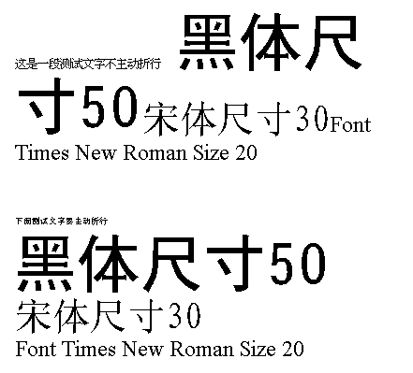
显示效果如下:

双栏技术

下面例子示范了如何运用双栏技术:

{ParagraphBegin}
{LeftBorder:150}{RightBorder:300}{Indent:160}{Tabs:10,20}
丹诚公司自主开发了广泛适用于图书馆业务系统的超文本接口语言
DataTransHyperText，主要由一个DLL库hyper.dll实现。
\r这个超文本接口主要用于:
\r*\t显示综合信息
\r*\t显示打印卡片
\r*\t构造超文本风格的前端查询界面
\r*\t显示打印各种表格帐本
\r*\t显示打印各种统计饼图和棒图
{ParagraphEnd}
{ParagraphBegin:0}
{LeftBorder:0}{RightBorder:140}{Indent:25}{Tabs:0,20}
{Size:14}
丹诚超文本接口可以构造出包含丰富字体的文本段落，
热点文字，按钮，输入域，菜单，表格，饼图，棒图...，
为整个DT1000系统提供强大的超文本界面，满足图书馆
用户对文献和表达界面的广泛需求。
{ParagraphEnd}
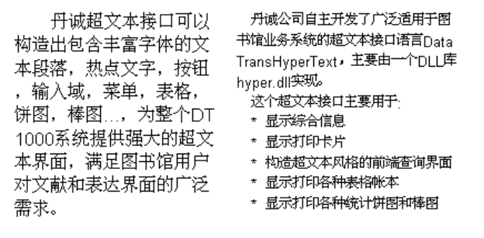
显示效果如下:

.bmp图像应用
超文本页面中可以显示Windows的Bitmap(位图)格式图像文件，下面例子示范了如何显示位图:
{Bitmap:logo.bmp,0,0}

显示效果如下:

如果要将位图作为背景图象出现，在上述命令最后加入一个bg参数即可。

按钮与热点

下面例子示范了如何设置热点文字、按钮和触发命令:

{ParagraphBegin}
{LeftBorder:0}{RightBorder:300}
下面是热点文字:
\r
{HB}热点文字1:您好!{HE}{ACT:您好!}\r
一行文字的中间有{HB}热点文字2{HE}{ACT:您触发了热点文字2}也可以\r
{HB}热点文字3:谢谢!{HE}{Act:%prev%}\r
\r下面是按钮:
\r
{BB} Button 1 {BE}{ACT:"click button 1!"}\r
文字中间也可以有{BB} Button 2 {BE}{Act:"click button 2!"}
这种按钮
{ParagraphEnd}

显示效果如下:
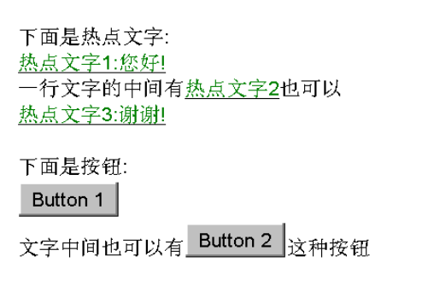

表格技术
下面例子示范了如何运用表格:

{ParagraphBegin}
{PageWidth:1000}{TopBlank:0}{HeaderHeight:10}{size:11}
{BG:LTGRAY}
{BB} 返 回 {BE}{ACT:<back>} {BB} 主页面 {BE}{ACT:"file start.hyp"}
\r\r下面针对 {Color:0,0,200}%from%{Color:0,0,0}\r进行检索, 请输入检索词:
\r\r{Size:18}{InputArea:%text%,"",200}{Size:11} {BB} 检 索 {BE}{ACT:"se %from%/%text%"}
\r
\r检索词就是我们想要检索的书名、作者名、ISBN号、主题词、分类号 ...。
\r例如:\r
{TableBegin}{Tabs:0,150,300,400}
{Font:"黑体"}{Size:16}
{TC} 检索词{TC} 检索途径{TableLine:BR}
{Font:"Courier New"}{Size:11}
{TC} 中国司法制度教程{TC} 书名{TableLine}
{TC} zgsfzdjc{TC} 书名拼音字头{TableLine}
{TC} 王光宗{TC} 作者{TableLine}
{TC} wgz{TC} 作者拼音字头{TableLine}
{TC} 7-5014-0321-X{TC} ISBN号{TableLine}
{TC} 长篇小说{TC} 主题词{TableLine}
{TC} I247.5{TC} 分类号{TableLine}
{TableEnd:BR}
{ParagraphEnd}

显示效果如下:
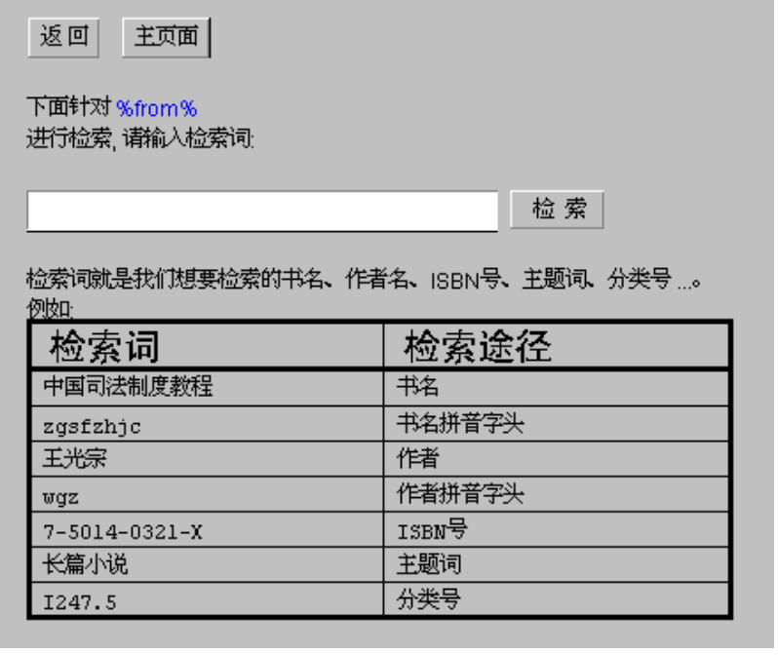

三、 超文本在内务、流通集成环境详细窗超文本框中的应用

3.3.1 超文本信息显示过程
DataTrans-1000系统的内务、流通集成环境中，详细窗用于显示和编辑一条数据库记录的详细信息，其中超文本框用于显示卡片格式的综合信息，框中的内容就是以超文本语言定义的。
超文本框中的信息来源是机内(MARC)格式的记录，经过一定的转换过程生成最终的超文本文件，装入超文本框中显示出来。
由于历史的原因，DataTrans-1000系统采用过两种机制将机内格式记录转换为超文本文件。
cardfld.cfg+cardctl.cfg方法
如果数据库没有配置hyper.cfg文件，系统采用cardfld.cfg和cardctl.cfg两个配置文件来进行转换，转换过程解释如下。
1. 转换为段落形态
软件将机内格式的记录经过card.dll处理，利用对应库的cardfld.cfg配置文件的定义，将记录转换为由若干字符串紧密排放组成的段落文件，每个字符串代表一个段落。在这个阶段，段落文字中已经插入了若干超文本命令，只是要等到生成超文本文件后装入超文本框中后才能作用于显示效果。详细情况请参考介绍cardfld.cfg配置文件的有关章节。
2. 转换为超文本形态
上述段落格式的文件进一步经过card.dll加工成为超文本文件。这个加工过程主要是利用对应库的cardctl.cfg配置文件的定义，对段落文件添加超文本文件头部所需要的一些定义页面的命令，在每个段落之间添加必要的超文本命令，最终形成连续的一个文本格式文件。
3. 将超文本文件发送给超文本框
在上述文本文件产生后，软件将其发送给超文本框。值得注意的是，软件在发送文件的同时，还通过消息接口为宏%db%和%path%定义了内容，以便超文本文件内容使用这两个宏。%db%宏表示当前记录所在库的路径，%path%宏表示当前记录的全路径。
由上可见，通过修改对应库的配置文件cardfld.cfg和cardctl.cfg，能够改变超文本框的内容和显示格式。修改这两个配置文件不但要求熟悉它们的配置方法，还需要熟悉超文本语言。
hyper.cfg方法
如果数据库配置了hyper.cfg文件，这时系统采用hyper.cfg文件进行转换。如果cardfld.cfg+cardctl.cfg和hyper.cfg都配置了，系统也只采用hyper.cfg文件。
系统利用hyper.cfg进行转换的原理请参考DTScript语言有关章节中“格式转换程序”的内容。

3.3.2 浏览页面
一般情况下，检索命中的记录按照上述过程在超文本框中显示出来。而当用户触发超文本页面上的热点文字和按钮，引起跳转的时候，如果跳转的目的记录不止一个，会出现一个中间浏览页面，并不代表一条记录，而是提供再次选择用。这个浏览页面是软件自动产生的。

四、 超文本在HotPoint软件中的应用

3.4.1 HotPoint软件结构简介
HotPoint是DataTrans-1000系统的公共查询子系统，HotPoint软件利用超文本技术，将数据库检索操作简化为触发热点文字和按钮，在不同的页面之间跳转的过程，特别适于初次接触计算机的用户使用。而专业化的图书馆信息需求者，例如图书馆工作人员，则可以使用各个业务子系统直接进行检索。
HotPoint系统由框架窗口和MDI子窗口组成，MDI子窗口全部为一种类型，即超文本窗口。超文本窗口一开始自动显示了起始页面，用户可以触发上面的热点文字和按钮，跳转到其他页面，或者进行检索后显示出检索结果页面。

3.4.2 页面构成
HotPoint软件的页面有以下几种类型:
1. 固定页面
固定页面存放在不变的磁盘文件中，这些文件当然都是超文本格式的，通常以.hyp作为扩展名。固定页面用来显示一些固定的信息，如起始页面start.hyp，使用方法简介页面readme1.hyp，丹诚公司简介页面datatran.hyp等。
2. 动态页面
动态页面由HotPoint程序按照一定规则动态生成，用来显示检索结果。动态页面除了动态生成的内容外，还提供一些固定的跳转事项与固定页面连接。如显示命中的一批记录简要情况的页面和一个记录详细内容的页面。

HotPoint系统为软件用户提供了重新定义固定页面的自由，对于动态页面，也有一些参数可以控制，但不能象固定页面那样实施完全的重定义，因为其中若干因素是程序内部固化的。

3.4.3 配置固定页面
固定页面是由HotPoint系统自动寻找的起始页面start.hyp开始的。用户可以重新构造这个文件，但是文件名不能改变，因为HotPoint系统默认了这个文件名。
但是，由起始页面start.hyp跳转到达的其他固定页面，其文件名和连接关系完全是由start.hyp文件实际内容决定的，用户可以全部重新构造，不必拘泥于原始的配置方式。例如，用户可以将start.hyp页面配置文件总菜单，再连接到图书馆规章制度、馆藏概况、目录使用方法、书库和阅览室布局等页面，构成一个导读系统。
在start.hyp文件中连接到其他页面的方法在软件自带的配置中已经示范得比较清楚了，即利用按钮(热点文字也可)触发file命令。file命令是由HotPoint系统解释的，不是超文本语言的成分。file命令调入一个超文本文件以替代当前内容，达到跳转的效果。

3.4.4 连接到动态页面
动态页面是HotPoint内部定义好的，用户不能直接配置其内容，但是能够决定在何处连接到它们上面。
所有动态页面都是由dir命令开始的。dir命令由HotPoint系统解释，不是超文本语言的成分。dir命令列出指定路径的网络资源目录，使得页面操作者可以在目录页面上继续深入探索，如果到达最终检索途径，则显示出检索页面search.hyp，操作者可以在上面输入检索式和进行检索。
注意search.hyp是固定页面，用户可以自由配置其内容，但是别忘了这个页面本来是用于检索的，一定要让操作者能够触发se命令来进行检索。se命令由HotPoint解释，不是超文本语言的成分。se命令用指定的检索式进行检索，检索有命中结果时显示出浏览或者详细的动态页面。浏览页面生成规则是系统内定的，而详细信息页面可以局部由用户控制。rechead.hyp定义了详细格式页面上部的内容，rechead1.hyp定义了MARC字段格式页面上部的内容。卡片格式页面的下部由检索命中的结果利用对应库的cardfld.cfg和cardctl.cfg处理后生成，原理请参考介绍这两个配置文件的章节。MARC字段格式页面的下部为工作单显示格式，由系统自动生成。

3.4.5 页面中使用的字体
超文本页面中使用的字体是值得认真考虑的一个课题。本来使用字体的原则是美观大方，能够帮助读者正确理解文本内容为宜，字体丰富的页面能更加引人入胜。
但是，当一个网络上运行HotPoint软件的众多计算机中具备的字体情况不一时，为了将就多数情况，不得不减少使用字体的数量，将超文本的设计能力大打折扣。PWindows 3.1/3.2缺省的中文字体为宋体和黑体，因此最保守的页面应当仅仅使用宋体和黑体。虽然使用很多字体的页面在字体不足的机器上效果不如设计原意那样丰富，但是没有的字体会自动用缺省字体代替，倒也不会影响内容的显示。
当然，如果确保使用范围中所有机器上均具备足够字体，就能够发挥超文本的能力，显示出字体丰富的页面来。

五、 超文本在DTScript语言中的应用

3.5.1 超文本与DTScript语言的关系
DTScript语言作为一种解释型的语言，在DataTrans-1000系统的许多程序中充当接口语言，为批处理程序提供数据过滤器和实现统计功能。DTScript语言本身没有人机交互的手段，必须通过打开超文本窗口，利用超文本提供的输入域、文字、图形、按钮等设施为操作者显示信息和接收操作者输入的信息。从这个意义上来讲，超文本也是DTScript语言不可或缺的一个补充部分。
超文本文件是超文本技术最重要的内容。超文本文件的格式是独立存在的，本身和DTScript语言没有直接关系。DTScript语言通过宏这一通讯手段，才和超文本窗中的设施发生信息交流关系。
下面介绍DTScript语言中利用超文本设施实现人机交互的方法。

3.5.2 利用应用超文本窗口收集输入信息
这里假定阅读者已经掌握DTScript语言的基本知识，并能够实际配置一个用到DTScript语言的批处理程序，例如Statis.exe统计程序。
下面以Statis.exe为例子，说明超文本在DTScript语言中的应用。
在windows系统子目录中存在一个statis.ini文件，用文字编辑器打开这个文件，假定存在下面小节：
[邮发刊采购资金统计]
begin.pro=C:\DT1000\clntcfgs\begin1.pro
middle.pro=C:\DT1000\clntcfgs\middle1.pro
end.pro=C:\DT1000\clntcfgs\end1.pro
filter.cfg=C:\DT1000\clntcfgs\filter1.cfg
sepfield=910
表明当操作者在Statis.exe程序的面板上选择统计产品“邮发刊采购资金统计”进行统计时，3个DTScript程序将被调用。其中begin1.pro将在运行前期被调用，这正是人机交互的合适时机。begin1.pro程序需要创建超文本窗口，然后等待操作者输入信息。一旦操作者输入完毕，程序负责将输入的信息存放到一定的变量中，以备后来两个阶段的middle1.pro和end1.pro利用。
排除无关细节，begin1.pro程序也许应该为如下样子：

int window
string s
string startday
string endday
string orderyear

window = OpenWindow("\\dt1000\\clntcfgs\\input1.hyp")
MoveWindow(window,0,0,640,420)
SetTitle(window,"邮发刊采购资金统计")

WaitWindow(window,&s)

if (StrCmp(s,"quit")==0||StrCmp(s,"_close")==0)
begin
CloseWindow(window)
stop -1
end
GetHyperMacro(window,"%startday%",&startday)
GetHyperMacro(window,"%endday%",&endday)
GetHyperMacro(window,"%orderyear%",&orderyear)

stop
程序中OpenWindow()函数创建了一个超文本窗口，在创建的同时，即把一个超文本文件input1.hyp装入了窗口并显示出来，效果如下：
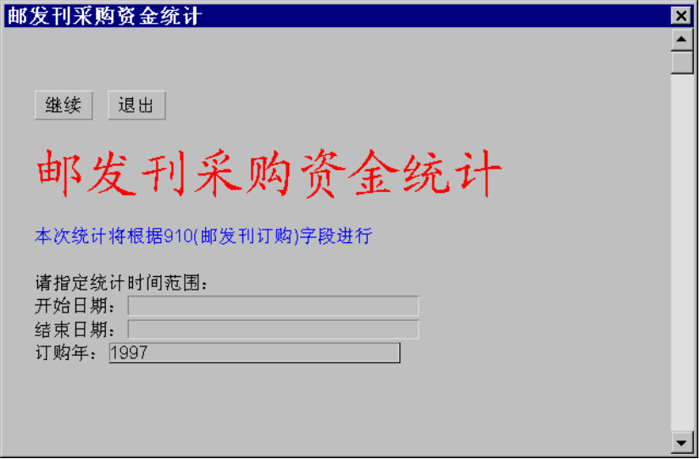
然后，在用函数MoveWindow()重新设置窗口位置、大小，用函数SetTitle()设置窗口标题后，利用函数WaitWindow()等待操作者进行输入操作，直到操作者触发热点文字或按钮后，才从WaitWindow函数返回，继续执行后面语句。WaitWindow()是很重要的函数，如果不用这个函数，程序在超文本刚显示出来，操作者还来不及输入的时候就继续执行下面的语句，人机交互的功能就无法实现了。
接着，程序利用GetHyperMacro()函数将超文本窗口中已经得到的操作者输入信息收集到DTScript程序变量中，为以后使用做准备。如果不收集这些信息到变量中，DTScript程序就无法利用。收集信息的时机应当在程序使用这些信息之前，并且在超文本窗关闭之前。超文本窗用完后，注意用CloseWindow()函数关闭之，在上面例子中，由于后面要继续用同一个窗口显示统计信息，是在end1.pro中最后关闭的。
提供操作者输入界面的超文本文件input1.hyp内容如下：
{PageWidth:400}
{PageHeight:300}
{BG:LTGRAY}{Size:14}{Font:Arial}
{BB} 继续 {BE}{Act:continue}
{BB} 退出 {BE}{Act:quit}\r
\r{Font:楷体_GB2312}{Size:36}{Color:255,0,0}
邮发刊采购资金统计{size:14}{Font:Arial}{Color:0,0,254}
\r
\r{size:14}本次统计将根据910(邮发刊订购)字段进行{size:14}{Color:0,0,0}
\r
\r请指定统计时间范围：
\r开始日期：
{InputArea:%startday%,"",200}
\r结束日期：
{InputArea:%endday%,"",200}
\r订购年：
{InputArea:%orderyear%,"1997",200}
\r
这个超文本文件中，3个{InputArea}语句将输入信息分别收集到宏%startday%、%endday%、%orderyear%中。
而在DTScript语言中，利用GetHyperMacro()函数可以从超文本窗口中获得宏代表的字符串。这就是DTScript语言与超文本通讯的原理。

3.5.3 利用超文本窗口进行打印
如果超文本窗口中已经装入需要打印的页面，用PrintWindow()函数即可将页面送往打印机进行打印。
上面例子中，DTScript程序end1.pro在得到用户按下”打印”按钮的消息后，用PrintWindow()函数将超文本窗的内容打印出来。
为了获得良好的打印效果，需要根据打印纸张的实际尺寸，在end1.pro产生的、供打印用的超文本文件jieguo1.hyp中用命令{PageWidth}和{PageHeight}设置好页面的物理尺寸。这两个命令用到的尺寸单位是1/72英寸，可以通过厘米换算成英寸(1英寸为2.54厘米)。如果超文本文件中设置的纸张尺寸比打印时设置打印机的纸张尺寸小，打印过程会尽量将多个页面合并在纸上打印出来。
打印完成后，或者本次没有打印而直接退出，一般会留下打印用的超文本文件。可以随时将此文件装入公共查询程序HotPoint中，进行观察，或利用HotPoint程序的打印功能打印出来。

六、 超文本在AutoRun.exe程序中的应用

3.6.1 autorun.exe简介
autorun.exe提供了一个简单的超文本浏览器，相当于程序HotPoint.exe的一个简化版本，去掉了与检索有关的功能。autorun采用SDI界面，即一个程序仅打开一个内容窗口；而HotPoint采用MDI界面，比较复杂。
autorun主要用于两个场合：(1)为DataTrans-1000载体光盘提供autorun服务，即在Windows 95环境下，当光盘插入驱动器时，操作系统自动执行光盘上的autorun.exe程序，提供一个安装操作的初始界面。(2)为DataTrans-1000各运行程序提供帮助服务。每当操作者在运行程序中调用帮助时，实际上调用autorun.exe并装入恰当的初始页面，操作者就可以在autorun中通过触发超文本热点文字、按钮和图形来获取帮助信息。
autorun.exe运行时可以带两种参数，如下形态：
autorun [/s] [filename]
其中，/s表示当重复启动autorun时，仅仅打开第一个已经启动的实例，不再重复启动实例；没有/s参数时，表示每次启动都产生一个新的实例。filename参数是需要首先装入的起始超文本文件，如果此参数缺省，将装入启动目录下的名为autorun.hyp的超文本文件。
autorun.exe程序启动时还受到启动目录下smphyper.ini文件的控制(如果存在这个文件的话)。下面介绍smphyper.ini文件：
典型的smphyper.ini文件内容：
[startwindow]
width = 600
height = 450
vscroll = 1
hscroll = 1
在[startwindow]小节中，width项定义了起始窗口的宽度(以像素点为单位)，height项定义了起始窗口的高度。vscroll项定义窗口是否有垂直卷滚条：1为有，0为没有，本项缺省为0。hscroll项定义窗口是否有水平卷滚条：1为有，0为没有，本项缺省为0。如果水平和垂直卷滚条至少有一个，那么窗口边缘将可以用来改变窗口尺寸；如果水平和垂直卷滚条均没有，那么窗口的尺寸将不可改变。

3.6.2 autorun中页面构造办法
autorun中超文本页面的构造办法和HotPoint中相同，即主要在热点文字、图形和按钮后的act语句中用”file 文件名”参数到达连接的目的。

